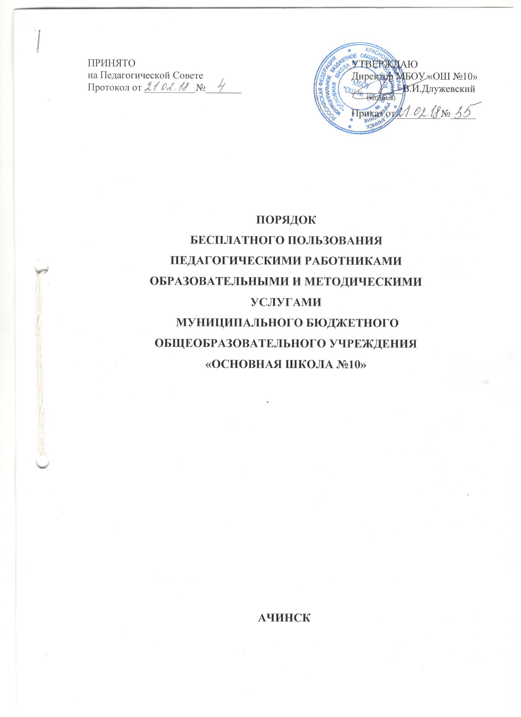

- Общие положения

  - Настоящий порядок определяет пользование педагогическими работниками образовательными, методическими услугами МБОУ «ОШ №10» (далее – Школа).
  - Настоящий порядок принят на заседании Педагогического совета.
1.3. Настоящий порядок разработан на основании Федерального закона от 29.12.2012 № 273-ФЗ «Об образовании в Российской Федерации».
1.4. В соответствии с подпунктом 8 пункта 3 ст.47 Федерального закона от 29.12.2012 № 273-ФЗ «Об образовании в Российской Федерации» педагогические работники имеют право на бесплатное получение образовательных, методических услуг оказываемых в Школе в порядке, установленном настоящим положением.
1.5. Доступ педагогических работников к вышеперечисленным услугам осуществляется в целях качественного осуществления ими педагогической, методической деятельности.

- Порядок пользования педагогическими работниками образовательными услугами

2.1. Педагогические работники имеют право на получение образовательных услуг по программам повышения квалификации, профессиональной переподготовки по профилю профессиональной деятельности не реже чем один раз в три года.
2.2. Педагогические работники, при условии положительного решения директора Школы и в случае наличия финансовых средств, имеют право на бесплатное обучение по дополнительным общеобразовательным программам (в объединениях, предусматривающих возможность обучения взрослых), основным программам профессионального обучения, реализуемым Школой.
2.3. Для обучения по программам, указанным в пункте 2.2. настоящем Порядке, педагогический работник обращается с заявлением на имя директора Школы.
2.4. В течение месяца педагогический работник должен получить ответ на свой запрос о возможности получения им запрашиваемой услуги или мотивированный отказ.

- Порядок пользования педагогическими работниками методическими услугами

3.1. Педагогические работники имеют право на бесплатное пользование следующими методическими услугами:
- использование методических разработок, имеющихся в Школе;
- методический анализ результативности образовательной деятельности по данным различных измерений качества образования;
- помощь в разработке учебно-методической и иной документации, необходимой для осуществления профессиональной деятельности;
- помощь в освоении и разработке инновационных программ и технологий;
- участие в конференциях, проблемных и тематических семинарах, методических объединениях, творческих лабораториях, групповых и индивидуальных консультациях, педагогических чтениях, мастер-классах, методических выставках, других формах методической работы;
- получение методической помощи в осуществлении экспериментальной и
инновационной деятельности.

